Состав измерений в процессе строительства и в процессе эксплуатации
Электрические измерения производятся на кабельных и воздушных линиях связи в процессе строительства (реконструкции) и эксплуатации.
В процессе строительства на симметричных кабелях и симметричных
парах коаксиальных кабелей производятся следующие измерения и испытания
а) постоянным током:
• прозвонка ЖИЛ;
• измерение омической асимметрии цепей;
• измерение электрического сопротивления шлейфа жил;
• измерение электрического сопротивления изоляции жил;
• испытание изоляции жил напряжением;
• измерение электрического сопротивления изоляции металлических оболочек (экранов) кабелей с наружными изолирующими покровами относительно земли (брони);
б) переменным током:
• измерение собственного затухания симметричных пар коаксиальных кабелей, уплотняемых системой К-24к;
• измерение входного сопротивления пар с дополнительной индуктивностью;
• измерение переходного затухания на ближнем конце и защищенности
на дальнем конце (для симметричных пар коаксиальных кабелей измерения
производятся только между цепями, предназначенными для уплотнения сис
темой К-24к);
• измерения в процессе симметрирования.
На коаксиальных парах в процессе строительства производят следующие измерения и испытания:
а) постоянным током:
• прозвонка внутренних и внешних проводников;
• измерение электрического сопротивления шлейфа внутренних и внешних проводников;
• измерение электрического сопротивления изоляции между внутренним и внешним проводниками каждой пары;
• измерение электрического сопротивления изоляции между внешними проводниками и между внешними проводниками и оболочкой;
• испытание напряжением изоляции внутренних проводников;
б) переменным током:
• измерение концевых значений волнового сопротивления;
• измерение неоднородностей волнового сопротивления;
• измерение собственного затухания;
• измерение защищенности на дальнем конце (для пар 1,2/4,6 мм).
В процессе эксплуатации для оценки электрического состояния линий
производят профилактические и контрольные измерения постоянным и
переменным токами.
Профилактические и контрольные измерения постоянным током проводятся на участке между соседними усилительными пунктами, а на переменном токе — на участке между усилительными пунктами соответствующей системы уплотнения.
При несоответствии нормам электрических параметров производятся измерения с целью определения места повреждения.
При профилактических измерениях постоянным током на симметричных кабелях и симметричных парах комбинированных кабелей производятся следующие измерения:
• омической асимметрии цепей;
• электрического сопротивления шлейфа жил;
• электрического сопротивления изоляции между жилами и между ка
ждой жилой и землей; .
• электрического сопротивления изоляции металлических оболочек (экранов) кабелей с наружными изолирующими покровами относительно земли (брони);
• испытание изоляции жил напряжением.
При профилактических измерениях постоянным током на коаксиальных кабелях производятся следующие измерения:
• электрического сопротивления шлейфа внутренних проводников коаксиальных пар;
• электрического сопротивления шлейфа внешних проводников коаксиальных пар;
• электрического сопротивления шлейфа каждой коаксиальной пары;
• электрического сопротивления изоляции между внутренним и внешним проводниками каждой коаксиальной пары;
• сопротивления изоляции между внешними проводниками и между внешними проводниками и оболочкой;
• испытание напряжением изоляции между внутренним и внешним проводниками кабеля.
Контрольные измерения производятся в объеме приемосдаточных измерений коаксиальных и симметричных кабелей, который определен отраслевым стандартом.
На симметричных кабелях производятся профилактические измере
ния переменным током переходного затухания на ближнем конце и защи
щенности на дальнем конце.
На коаксиальных кабелях профилактические измерения переменным током не производятся.
При проведении контрольных измерений переменным током определяют следующие электрические параметры кабеля:
• на симметричных парах (если была вмонтирована вставка):
а) переходное затухание на ближнем конце (если вставка вмонтирована на расстоянии не более 2 км от усилительного пункта);
б) защищенность на дальнем конце;
• на коаксиальных парах неоднородности волнового сопротивления.
При определении состава измерений были использованы следующие понятия:
Шлейф жил (проводов) - замкнутая накоротко на противоположном конце цепь.
Омическая асимметрий ∆R. - разность электрических сопротивлений постоянному току двух жил (проводов), составляющих цепь.
Испытательное напряжение U_{исп} - напряжение постоянного тока, которое изоляция должна выдержать без пробоя в течение нормированного времени.
Неоднородность волнового сопротивления ΔZ - комплексная величина, определяющая отклонение волнового сопротивления коаксиальной пары в измеряемой точке от среднего значения , где Z_{в1}, - волновое сопротивление коаксиальной пары в измеряемой точке; Z_{в} - среднее значение волнового сопротивления коаксиальной пары.

2.2. Измерение сопротивления шлейфа жил
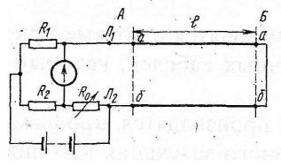
Сопротивление шлейфа измеряют мостом достоянного тока. Схема измерения приведена на рис. 3.1.

Рис. 3.1. Схема измерения электрического
сопротивления шлейфа

При равновесии моста сопротивление шлейфа определяют по формуле 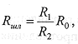
где отношение сопротивлений постоянных плеч моста,
— сопротивление переменного плеча моста, Ом.

2.3. Измерение сопротивления отдельных жил методом трех шлейфов
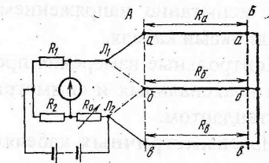
Сопротивление отдельных жил (проводов) различного диаметра и мате
риала измеряют методом трех шлейфов. Схема измерения представлена на
рис. 3.2.

Рис. 3.2. Схема измерения
электрического сопротивления
жил (проводов) методом
трех шлейфов

При этом проводят измерения сопротивления шлейфов, составленных из
жил (проводов) а и б, б и в, а и в. Сопротивление каждого из проводов R_{а}, R_{б},
R_{в} определяют по формулам:
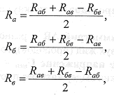
где R_{аб}, R_{ав}, R_{бв} - значения сопротивлении шлейфов, составленных соответственно из жил ( проводов) а и б, а и в, б и в, Ом.

2.4. Измерение сопротивления жил методом заземленного шлейфа

При наличии только двух проводов различного диаметра и материала сопротивление каждого из них измеряют методом заземленного шлейфа. Схема измерения приведена на рис. 3.3. Проводят два измерения. При первом измерении (переключатель В находится в положении 1) мост уравновешивают и отсчитывают величину сопротивления переменного плеча R₀₁. При втором измерении (переключатель в положении 2) мост уравновешивают и отсчитывают величину сопротивления переменного плеча R₀₂
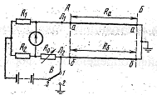

Рис. 3.3. Схема измерения электрического сопротивления проводов методом заземленного шлейфа

Сопротивления проводов R_{а} и R_{б} рассчитывают по формулам:
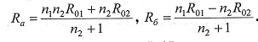
где п₁=R₁/R₂ при первом измерении; п₂=R₁/R₂ при втором измерении- R₀₁ R₀₂ - значения сопротивления переменного плеча моста соответственно при первом и втором измерениях, Ом. При n₁=n₂=1 сопротивления жил (проводов) определяют по формулам:

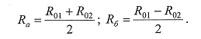

2.5. Измерение омической асимметрии
Омическую асимметрию измеряют по схеме моста с постоянным отношением плеч. Схема измерения омической асимметрии приведена на рис. 3.4. Сопротивления постоянных плеч моста R₂ и R₂ должны быть равными, т. е. п=R₁/R₂=1.
С помощью сопротивления переменного плеча R₀ мост уравновешивают, после чего считывают измеренную величину омической асимметрии непосредственно по показаниям магазина сопротивлений R₀
Если мост уравновесить не удается, то необходимо поменять местами жилы (провода) измеряемой линии и повторить измерение.
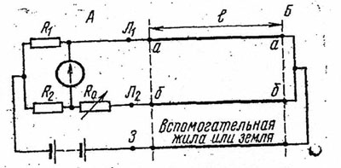
Рис. 3.4. Схема измерения омической асимметрий

